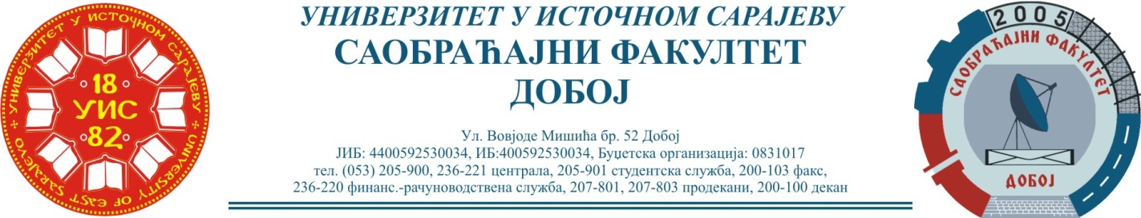
Добој, 14.12.2022. године

РЕЗУЛТАТИ ИСПИТНОГ РОКА

ПРЕДМЕТ: „МЕХАНИЗАЦИЈА И ТЕХНОЛОГИЈА ПРЕТОВАРА“

Одржаног дана: 13.12.2022. године
P.  бр | ПРЕЗИМЕ И ИМЕ | Број индекса | ПРЕДИСПИТНЕ  ОБАВЕЗЕ | ОСТВАРЕНИ БРОЈ БОДОВА НА ИСПИТУ | ОЦЈЕНА
1. | Бајрактаревић Ајла | 821/14 | + + = | 22+35+0=57 (19,95)→ (6) | задовољава (6)
2. | Хујдур Лејла | 30/10 | + + = | 35+8+10=53 (18,55)→ (6) | задовољава (6)
3. | Јахић Омер | 841/14 | + + = | 25+26+0=51 (17,85)→ (6) | задовољава (6)
4. | Козарић Ајна | 1212/16 | + + = | 35+10+0=45 (15,75)→условно (6) | задовољава (6)
5. | Цвијетиновић Марија | 1358/18 | + + = | Положила: 13.07.2022.  (15,75)→условно (6) | задовољава (6)
6. | Окука Јована | 1361/18 | + + = | Положила: 13.10.2022. (16,8)→ условно (6) | задовољава (6)

Усмени дио испита одржаће се дана 22.12.2022. године у 09⁰⁰ часова.

Предметни професор:
Др Ратко Ђуричић, ред. проф.

